Федеральное государственное бюджетное образовательное учреждение высшего образования «Красноярский государственный медицинский университет имени профессора В.Ф. Войно-Ясенецкого»
Министерства здравоохранения Российской Федерации
Фармацевтический колледж

Дневник

производственной практики
по ПМ 03. «Проведение лабораторных биохимических исследований»

Политова Вероника Николаевна

ФИО
Место прохождения практики:
Красноярская городская детская больница № 1, Детская поликлиника №3
(медицинская организация, отделение)

с «11» ноября 2019 г. по «_____» декабря 2019 г.

Руководители практики:
Общий – Ф.И.О. (его должность)

Непосредственный – Ф.И.О. (его должность)

Методический – Перфильева Г.В.

Красноярск, 2020
График прохождения практики.

№ п/п | Дата | Часы | оценка | Подпись руководителя.
1
2
3
4
5
6
7
8
9
10
11
12
13
14
15
16
17
18
19
20
21
22
23
24
Инструктаж по технике безопасности
Ответственность за технику безопасности в лаборатории несет заведующий. К работе в лаборатории допускаются лица после прохождения ими вводного инструктажа, стажировки на рабочем месте и сдачи экзамена по технике безопасности. Лица, не изучившие правила обращения с приборами, к работе с ними не допускаются.
В химической лаборатории запрещается:
- работать при неисправности вентиляции;
- работать с огнеопасными и взрывчатыми веществами вблизи включенных горелок и электрических приборов;
- оставлять без присмотра нестационарные нагревательные приборы, открытое пламя, работающие установки;
- работать с неисправным оборудованием;
- работать без спецодежды;
- работать в лаборатории одному.
Каждый работник в лаборатории должен иметь защитные приспособления: очки или маску, резиновые перчатки, спецодежду (халат), а в некоторых случаях - прорезиненный фартук и противогаз (для аварийного использования).
Все личные вещи должны находиться в специально отведенном месте.
При окончании работы необходимо выключить силовую электросеть, привести в порядок рабочее место, вымыть и убрать посуду, закрыть газовые и водяные краны, поставить на место реактивы.
Для тушения пожара лаборатория должна быть оснащена огнетушителями (в том числе обязательно углекислотными), одеялами и кошмой на случай загорании одежды на сотрудниках.
В лаборатории должна быть аптечка с полным набором медикаментов и средств, для оказания первой помощи.

Подпись общего руководителя________________________
Подпись студента___________________________________

ДЕНЬ 1 (11.11.2020)
Тема: Техника безопасности при работе в КДЛ.

Техника безопасности при работе с химическими реактивами

- Перед работой проверяется исправность оборудования, рубильников, наличие заземления.
- При определении запаха химических веществ, следует нюхать осторожно, направляя к себе пары или газы движения руки.
- Нагревание посуды из обычного стекла на открытом огне без асбестированной сетки запрещено.
- При нагревании жидкости в пробирке держат в сторону от себя и других.
- Работа с едкими и ядовитыми веществами, а также с органическими растворителями проводится только в вытяжных шкафах.
- Работу с ядовитыми веществами проводят в резиновых перчатках и защитных очках.
- Щелочи следует брать из банки щипцами.
- Смешивание или разбрызгивание хим. реактивов сопровождающиеся выделением тепла, следует проводить в термостойкой или фарфоровой посуде.
- Нагревание ядовитых веществ, проводится в круглодонных колбах.

Техника безопасности при работе с биологическим материалом

- Работать с биологическими материалом необходимо в спецодежде (мед.халат, перчатки, шапочка, сменная обувь), при угрозе разбрызгивании крови – в маске, защитных очках, клеенчатом фартуке.
- Все повреждения на коже рук должны быть заклеены лейкопластырем, необходимо избегать порезов и уколов.
- Запрещается пипетирование крови ртом, необходимо использовать резиновые груши или автоматические дозаторы.
- По окончании работы проводят дезинфекцию рабочей поверхности стола.

При возникновении аварийной ситуации необходимо немедленно:

- При попадании биологической жидкости на не защищенную кожу – немедленно обработать кожу 70% спиртом, вымыть руки дважды с мылом под проточной водой, повторно обработать 70% спиртом
- При попадании биологической жидкости в глаза – обильно промыть струей воды и закапать один из растворов: 1% раствор борной кислоты, 0,05% раствор KMnO4, 1% раствор протаргола, 30% раствор альбуцида 3. При попадании биологической жидкости в рот - прополоскать водой, а затем одним из растворов: 1% борной кислотой, 0,05% KMnO4 , 70% спиртом
- При попадании биологической жидкости в нос – обильно промыть водой, затем закапать один из растворов: 1% раствор протаргола, 0,05% KMnO4, 30% раствор альбуцида.
- При получении травмы (укол, порез, ссадина) во время работы с
- биологической жидкостью, если из раны течет кровь – не останавливать, если кровотечения нет – выдавить несколько капель крови, затем обработать рану 70% спиртом, промыть под проточной водой с мылом дважды, обработать йодом, заклеить пластырем (или клеем БФ) или сделать повязку.
- При загрязнении биологической жидкостью перчаток протереть перчатки дезинфицирующим раствором (3% хлорамин, 6% перекись водорода), затем промыть руки в перчатках дважды с мылом, вытереть перчатки специальным полотенцем для перчаток и протереть спиртом.
После того как мне рассказали технику безопасности, выдали регистрационный номер волонтера:

Регистрационная карта участника программы медицинского добровольчества

Фамилия | Политова
Имя | Вероника
Отчество | Николаевна
Дата рождения | 08.03.2001
Регистрационный номер | 13029
Дата регистрации | 10.11.2020
Контактный телефон | +7 (952) 751-4379
Адрес электронной почты | vpolitova57@gmail.com
Данная регистрационная карта является источником информации о ваших регистрационных данных, которые позволяют однозначно идентифицировать вас в качестве участника программы медицинского добровольчества.
Ваш регистрационный номер остается неизменным на всем протяжении вашего участия в программе.
Пожалуйста, распечатайте данную регистрационную карту и сохраняйте ее в течение всего периода участия в программе медицинского добровольчества.

ДЕНЬ 2 (12.11.2020)
Пришла к 8:00 в Поликлинику № 1 по адресу Юшкова 14а, мне рассказали как правильно разговаривать с пациентами по рабочему телефону. Телефон мне выдали с рабочей сим-картой и дали пользоваться до конца моей волонтерской работы в больнице.
Я обзвонила около 210 родителей с подтвержденным COVID-19 и узнавала как чувствуют себя дети, появились ли у них симптомы данного заболевания. Если да, то я им давала номер контактного центра для того чтобы их связали с врачом для дистанционного общения по поводу лечения.
После этого меня перевели в другую поликлинику № 3 по адресу Новая заря 1 для дальнейшего волонтерства там.
Моя задача была такая же как и в поликлинике № 1, я обзвонила около 100 родителей. Они задавали мне разные вопросы на которые я отвечала.
Мой рабочий день закончился в 14:00.
На сайте КРАС ГМУ я прошла обучение и сдала тест ля дальнейшей работы волонтером.
«COVID-19. Тактика медицинского персонала при работе с вирусной инфекцией»
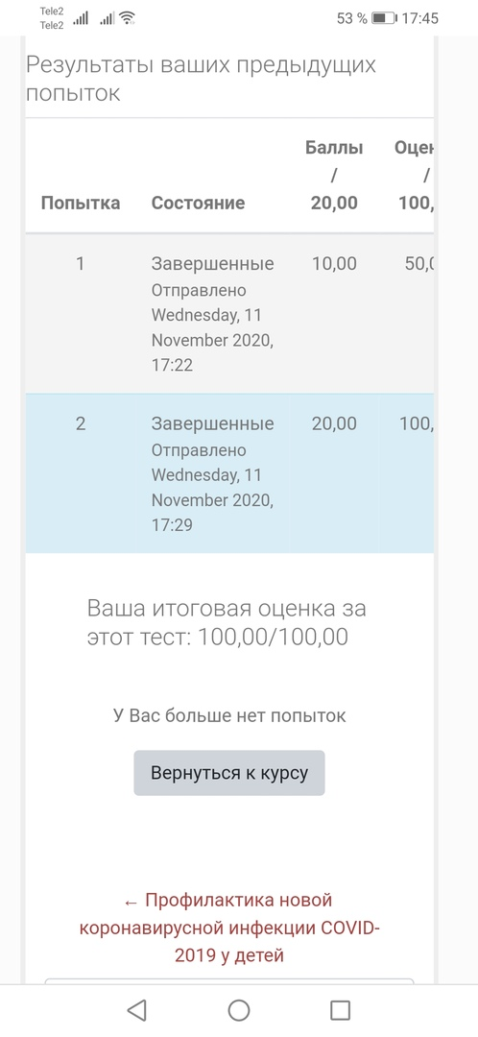
ДЕНЬ 3 (13.11.2020)
Пришла в поликлинику № 3 к 8:00 и начала обзванивать родителей количество 52.
Затем мне дали задание позвонить родителям и сообщить о том, что у их детей 2 отрицательных результата и они могут прийти в больницу за выпиской.
Затем мне дали задание позвонить родителям и сообщить о том что сегодня к ним приедут бригада по COVID -19 для взятия мазка количество 120 человек.
ДЕНЬ 4 (14.11.2020)
Мой рабочий день начался в 9:00,я начала обзванивать родителей с COVID -19 и спрашивать как себя чувствуют их дети, если у детей появились симптомы, то им надо было позвонить в контактный центр. Количество 20 шт.
Затем мне дали 22 листа с ФИО пациентов, которые были в контакте с COVID -19 заболевшими, мне надо было вписать номера их телефона.
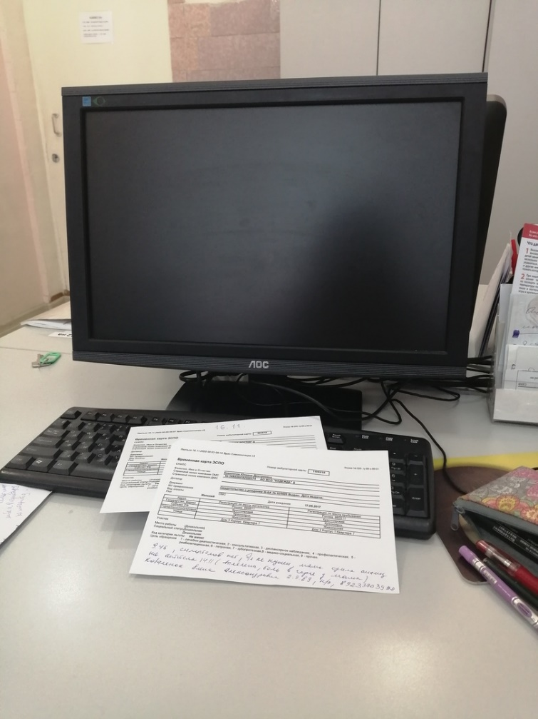
Мой рабочий день закончился в 15:00.
ДЕНЬ 5 (16.11.2020)
Мой рабочий день начался в 9:00,я начала обзванивать родителей с COVID -19 и спрашивать как себя чувствуют их дети, если у детей появились симптомы, то им надо было позвонить в контактный центр. Количество 47 шт.
Мне дали список детей, которым надо было позвонить и сказать какого числа доктор приедет что бы взять мазки по предписанию Роспотребнадзора. Количество 111человек.
Так же звонили люди и я отвечала на их вопросы по поводу результата теста.
Рабочий день закончился в 15:00.
ДЕНЬ 6 (17.11.2020)
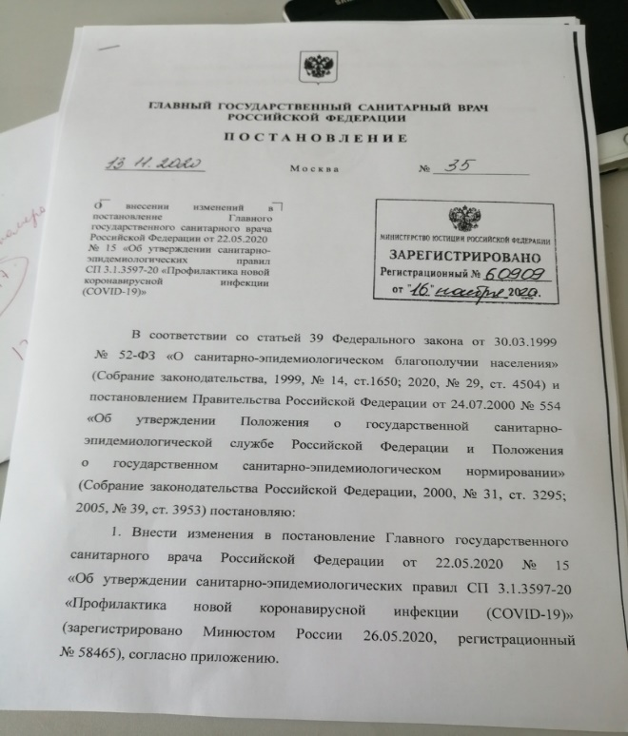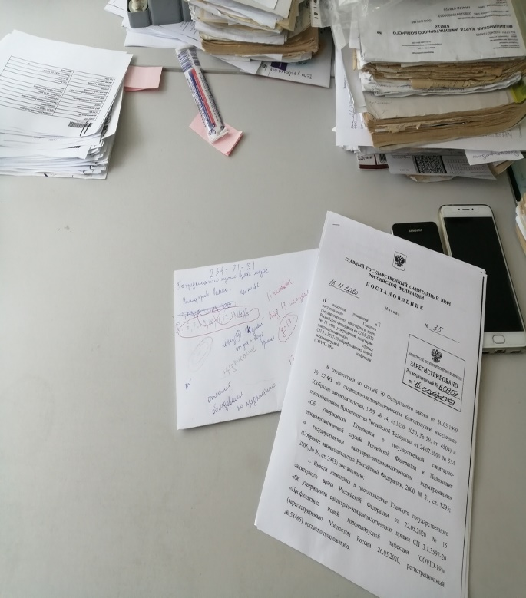

Мой рабочий день начался в 9:00,я начала обзванивать родителей с COVID -19 и спрашивать как себя чувствуют их дети, если у детей появились симптомы, то им надо было позвонить в контактный центр. Количество 38 шт.
Затем мне сообщили о том что пришло новое постановление, которое отменяет взятие мазка по постановлению Роспотребнадзора.
Я позвонила около 15 человек и сообщила о том что мы не сможем приехать, т.к изменили порядок взятия мазка на COVID -19.
Мой рабочий день закончился в 15:00.
ДЕНЬ 7 (18.11.2020)
Мой рабочий день начался в 9:00, я начала обзванивать родителей с COVID -19 и спрашивать как себя чувствуют их дети, если у детей появились симптомы, то им надо было позвонить в контактный центр. Количество 43 шт.
Мне дали список детей, которым надо было позвонить и сказать какого числа доктор приедет что бы взять мазок по жалобе. Количество 36 человек.
Так же звонили родители детей и я отвечала на их вопросы по поводу результата теста.
Выдали карты уже выздоровевших детей, моя задача была сообщить им о то что они могут приди в фельдшеру за справкой о выписке.
Рабочий день закончился в 15:00.
Дали адрес что бы я съездила и отвезла лекарство.
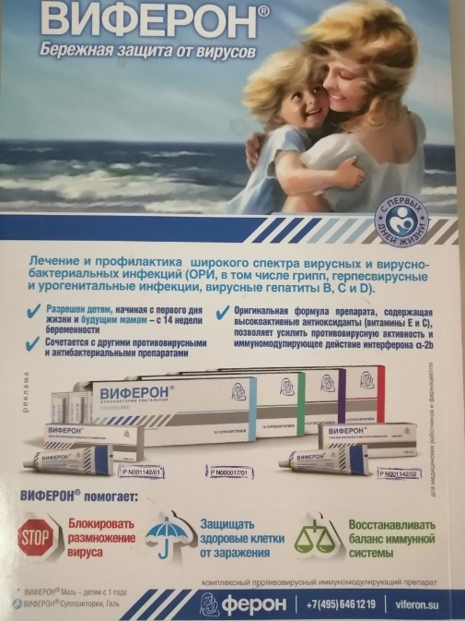

ДЕНЬ 8 (19.11.2020)
Мой рабочий день начался в 9:00,я начала обзванивать родителей с COVID -19 и спрашивать как себя чувствуют их дети, если у детей появились симптомы, то им надо было позвонить в контактный центр. Количество 50 шт.
Мне дали список детей, которым надо было позвонить и сказать какого числа доктор приедет что бы взять мазки по жалобе. Количество 40 человек.
Так же звонили родители детей и я отвечала на их вопросы по поводу результата теста.
Выдали карты уже выздоровевших детей, моя задача была сообщить им о то что они могут приди в фельдшеру за справкой о выписке.
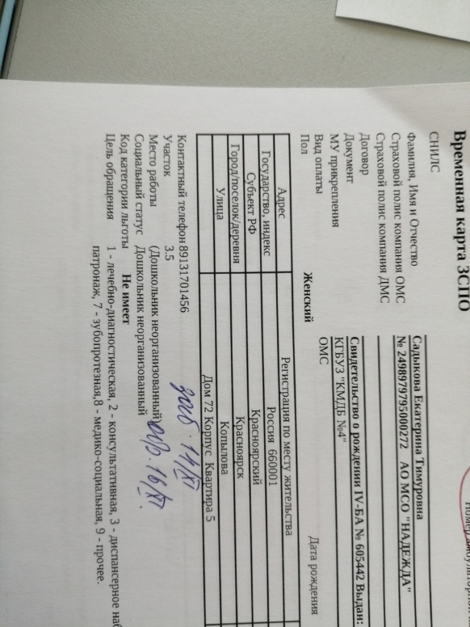
Пример как выглядит временная карта больного ребенка COVID -19.
Рабочий день закончился в 15:00.

ДЕНЬ 9 (20.11.2020)
Мой рабочий день начался в 9:00, я начала обзванивать родителей с COVID -19 и спрашивать как себя чувствуют их дети, если у детей появились симптомы, то им надо было позвонить в контактный центр. Количество 20 шт.
Мне дали список детей, которым надо было позвонить и сказать какого числа доктор приедет что бы взять мазки по жалобе. Количество 97человек.
Так же звонили родители детей и я отвечала на их вопросы по поводу результата теста.
Дали 2 адреса что бы я съездила и отвезла лекарство.
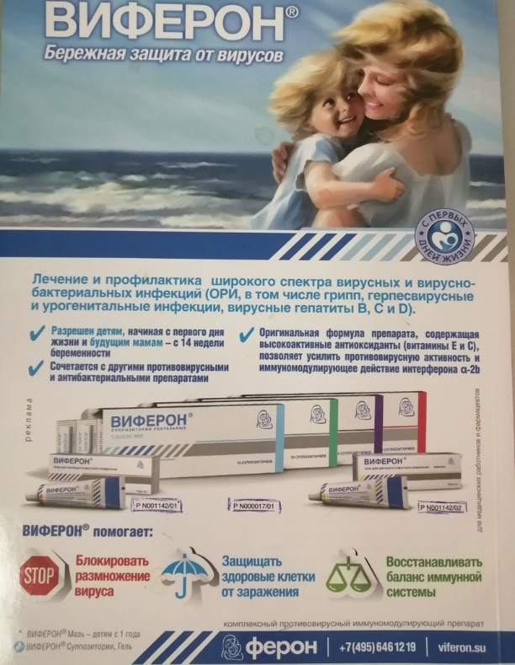

Рабочий день закончился в 15:00.

ДЕНЬ 10 (21.11.2020)
Мой рабочий день начался в 9:00, я начала обзванивать родителей с COVID -19 и спрашивать как себя чувствуют их дети, если у детей появились симптомы, то им надо было позвонить в контактный центр. Количество 12 шт.
Мне дали список детей, которым надо было позвонить и сказать какого числа доктор приедет что бы взять мазки по жалобе. Количество 23 человек.
Так же звонили люди и я отвечала на их вопросы по поводу результата теста. Прикрепляла результаты анализам к картам больных детей.

Рабочий день закончился в 15:00.

